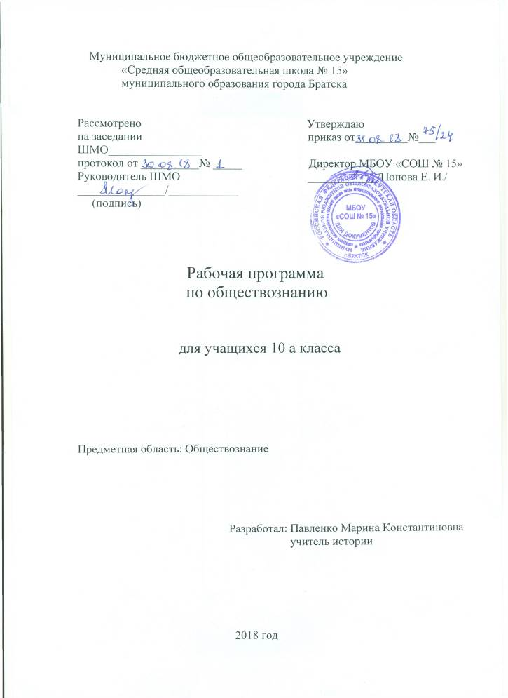

Пояснительная записка
Рабочая программа по обществознанию для 10 класса составлена на основе федерального компонента государственного образовательного стандарта среднего полного общего образования и примерной образовательной программы по обществознанию.
Цели и задачи:
- развитие личности в период ранней юности, ее духовно- нравственной, политической и правовой культуры, экономического образа мышления, социального поведения, основанного на уважении закона и правопорядка, способности к самоопределению и самореализации; интереса к изучению социальных и гуманитарных дисциплин:
- воспитанию общероссийской идентичности, уважения к социальным нормам, приверженности к гуманистическим и демократическим ценностям, закрепленным в Конституции РФ;
- освоению системы знаний об экономической и иных видах деятельности людей, об обществе, его сферах, правовом регулировании общественных отношений, необходимых для взаимодействия с социальной средой и выполнения социальных ролей человека и гражданина, для последующего изучения социально-экономических и гуманитарных дисциплин в учреждениях системы среднего образовании и самообразования.
- овладению умениями получать и критически осмысливать социальную информацию, анализировать, систематизировать полученные данные; осваивать способы познавательной, коммуникативной, практической деятельности, необходимые для участия в жизни гражданского общества и государства;
- формированию опыта применения полученных знаний и умения для решения типичных задач в области социальных отношений, гражданской и общественной деятельности, межличностных отношений, отношений между людьми разных национальностей и вероисповеданий, в семейно-бытовой сфере, для соотнесения своих действий и действий других людей с нормами поведения, установленными законам.

Содержание данного курса представляет единство научно - аналитического, дидактического и методического начал. Он даёт свод базовых знаний по курсу общественной проблематики, включает научный и методический аппарат, призванный усвоить и закрепить пройденный материал.

Содержание программного материала:
- Эволюционный базис человечества:
- Эволюция человека, сознание, деятельность, самосознание, знания и познание.
II. Цивилизация и культура:
- Цивилизация, культура, искусство, образование, религии и конфессии.
III. Системное строение общества. Социальный прогресс:
- Общество, сферы общества, социальные институты, социальный контроль и прогресс, глобализация.
IV. Социальные группы в прошлом и сегодня:
- Социальные группы, этнос, семья и брак, демографическая ситуация.
V. Социализация:
- Социальный статус и роль, социализация, юность, субкультура.
VI. Социальная стратификация и мобильность:
- Социальная стратификация, социальная мобильность.
VII. Общественные отношения и социальное поведение:
-Социальное взаимодействие, конфликт, протестное движение, социальное поведение, девиантное поведение.
VIII.Личность и её духовная сфера:
-Личность, духовная жизнь, ценности и идеалы.

Требования к уровню подготовки учащихся.
1.Знать и понимать:
- основные понятия и термины курса;
-принципы познания, развития общества, структуру рыночной экономики и политической системы общества;
-взаимосвязь и взаимовлияние различных сфер общества;
2.Уметь:
- объяснять основные понятия, владеть терминологией;
-работать с текстом учебника, дополнительной литературой;
-выполнять письменные задания, элементы исследовательской деятельности, тесты различного уровня сложности, ЭССЕ.
3.Использовать приобретённые знания и умения в практической деятельности и повседневной жизни:
- формирования аналитического мышления, способности самостоятельно разбираться в существе вопроса, подготовиться к будущей профессиональной деятельности;
-воспитания социально активной личности, подготовки подростка к жизни во взрослом мире

Тематическое планирование
№  п./п | Наименование разделов и тем | Всего часов | Из них
№  п./п | Наименование разделов и тем | Всего часов | Контрольные е | Практические | Практические | Экскурсии
I | Введение | 1
II | Эволюционный базис человечества | 9
III | Цивилизация и культура | 15
IV | Системное строение общества. Социальный прогресс. | 10
V | Социальные группы в прошлом и сегодня | 8
VI | Социализация | 7
VII | Социальная стратификация и мобильность | 4
VIII | Общественные отношения и социальное поведение | 7
IX | Личность и её духовная среда | 7
 | Итого | 68

Календарно-тематическое планирование
№п./п | Наименование разделов и тем | Всего
№п./п | Наименование разделов и тем | часов | дата | примечания
1 | Введение | 1 | 06.09.17 | С.5
I | Эволюционный базис человечества | 9
2 | Эволюционная цепочка человечества | 1 | 08.09.17 | §1
3 | Культурные составляющие эволюции | 1 | 13.09.17 | §2
4 | Сознание и деятельность | 1 | 15.09.17 | §3
5 | Сознание и деятельность | 1 | 20.09.17 | §3
6 | Самосознание | 1 | 22.09.17 | §4
7 | Общественное сознание и философия | 1 | 27.09.17 | §5
8 | Знание и познание | 1 | 29.09.17 | §6
9 | Система социально-гуманитарного знания | 1 | 04.10.17 | §7
10 | Система социально-гуманитарного знания | 1 | 06.10.17 | §7
II | Цивилизация и культура | 15
11 | Цивилизация | 1 | 11.10.17 | §8
12 | Цивилизация | 1 | 13.10.17 | §8
13 | Сущность культуры | 1 | 18.10.17 | §9
14 | Сущность культуры | 1 | 20.10.17 | §9
15 | Искусство | 1 | 25.10.17 | §10
16 | Искусство | 1 | 27.10.17 | §10
17 | Общественная значимость образования | 1 | 08.11.17 | §11
18 | Образование в Российской Федерации | 1 | 10.11.17 | §12
19 | Образование в Российской Федерации | 1 | 15.11.17 | §12
20 | Знания и умения в информационную эпоху | 1 | 17.11.17 | §13
21 | Знания и умения в информационную эпоху | 1 | 22.11.17 | §13
22 | Религии и конфессии | 1 | 24.11.17 | §14
23 | Религии и конфессии | 1 | 29.11.17 | §14
24 | Конфессии в России | 1 | 01.12.17 | §15
25 | Конфессии в России | 1 | 06.12.17 | §15
III | Системное строение общества. Социальный прогресс. | 10
26 | Взгляд на общество в истории | 1 | 08.12.17 | §16
27 | Общество и его основные сферы | 1 | 13.12.17 | §17
28 | Общество и его основные сферы | 1 | 15.12.17 | §17
29 | Общественные (социальные) институты и социальная защита | 1 | 20.12.17 | §18
30 | Общественные (социальные) институты и социальная защита | 1 | 22.12.17 | §18
31 | Социальный контроль | 1 | 27.12.17 | §19
32 | Социальный прогресс | 1 | 29.12.17 | §20
33 | Социальный прогресс | 1 | 17.01.17 | §20
34 | Глобализация | 1 | 19.01.17 | §21-22
35 | Глобализация | 1 | 24.01.17 | §21-22
IV | Социальные группы в прошлом и сегодня | 8
36 | Социальные группы |  | 26.01.17 | §23
37 | Социальные группы | 1 | 31.01.17 | §23
38 | Этнос и этнические отношения | 1 | 02.02.17 | §24-25
39 | Этнос и этнические отношения | 1 | 07.02.17 | §24-25
40 | Семья и брак | 1 | 09.02.17 | §26
41 | Семья и брак | 1 | 14.02.17 | §26
42 | Современная демографическая ситуация в России | 1 | 10.02.17 | §27
43 | Современная демографическая ситуация в России | 1 | 14.02.17 | §27
V | Социализация | 7
44 | Социальный статус и социальная роль | 1 | 16.02.17 | §28
45 | Сущность социализации | 1 | 21.02.17 | §29
46 | Сущность социализации | 1 | 28.02.17 | §29
47 | Юность как этап социализации | 1 | 02.03.17 | §30-31
48 | Юность как этап социализации | 1 | 0703.17 | §30-31
49 | Молодёжь и молодёжная субкультура | 1 | 09.03.17 | §32-33
50 | Молодёжь и молодёжная субкультура | 1 | 14.03.17 | §32-33
VI | Социальная стратификация и мобильность | 4
51 | Социальная стратификация | 1 | 16.03.17 | §34
52 | Социальная стратификация | 1 | 28.03.17 | §34
53 | Стратификация и мобильность | 1 | 30.03.17 | §35
54 | Промежуточная аттестация тест «Стратификация и мобильность» | 1 | 04.04.17 | §35
VII | Общественные отношения и социальное поведение | 7
55 | Общественные отношения и социальное взаимодействие | 1 | 06.04.17 | §36
56 | Общественные отношения и социальное взаимодействие | 1 | 11.04.17 | §37
57 | Конфликт и протестное движение | 1 | 13.04.17 | §37
58 | Социальное поведение | 1 | 18.04.17 | §38
59 | Социальное поведение | 1 | 20.04.17 | §38
60 | Девиантное поведение | 1 | 25.04.17 | §39
61 | Девиантное поведение | 1 | 27.04.17 | §39
VIII | Личность и её духовная среда | 7
62 | Личность | 1 | 02.05.17 | §40-41
63 | Личность | 1 | 04.05.17 | §40-41
64 | Духовная жизнь человека | 1 | 11.05.17 | §42
65 | Духовная жизнь человека | 1 | 12.05.17 | §42
66 | Ценности и идеалы личности | 1 | 16.05.17 | §43-44
67 | Ценности и идеалы личности | 1 | 18.05.17
68 | Обобщение. Итоговое | 1 | 23.05.17
 | Итого | 68

Форма промежуточной аттестации

№п/п | Форма
1 | Тест «Стратификация и мобильность» | 04.04.17

Лист корректировки программы.

№п/п | Тема урока | Дата
1

